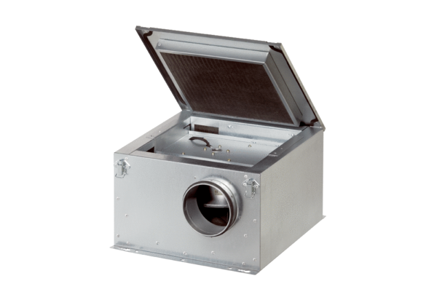Caisson d'air entrant insonorisé ESR 20-2Unité de conditionnement : 1 pièceGamme: C
Numéro de référence : 0080.0612Fabricant : MAICO

